高纯钯化学分析方法
杂质元素含量的测定
辉光放电质谱法

试验报告

（预审稿）

贵研铂业股份有限公司

2020年7月

高纯钯化学分析方法
杂质元素含量的测定
辉光放电质谱法

前 言
高纯钯以其独特的物理化学性能，应用于现代工业和尖端技术领域。高纯钯提纯技术、加工制造技术与其分析检测能力密切相关，研究高纯钯中杂质元素含量检测方法非常重要。
已有的纯金属钯中杂质测定方法有发射光谱法（AES）^{[1]}、电感耦合等离子体原子发射光谱法（ICP-AES）^{[2-5]}、电感耦合等离子体质谱法（ICP-MS）^{[6-9]}等。产品标准GB/T 1420-2015海绵钯，要求测定三个牌号SM-Pd99.9、SM-Pd99.95、SM-Pd99.99的18个杂质元素，测定方法其一采用《YS/T 362-2006 纯钯中杂质元素的发射光谱分析》，其二采用《附录A 电感耦合等离子体原子发射光谱法》。其中直流电弧发射光谱法需要用钯基体配制粉末标样，不但需要消耗大量的钯基体且钯基体制备方法困难，目前此方法已很少被使用。液体进样检测的ICP-AES法满足不了高纯钯所需检测下限范围。ICP-MS法检测限较低，但对试剂、环境要求较高，易被污染，同时基体浓度也不宜太高。辉光放电质谱法（GD-MS）是20世纪后期发展起来的一种重要无机质谱分析技术，作为目前被公认对固体材料直接进行痕量及超痕量元素分析最有效的分析手段之一^{[10-12]}，GD-MS的应用主要在于高纯度材料的杂质元素分析，已成为国际上高纯金属材料、高纯合金材料、稀贵金属、溅射靶材等材料中杂质分析的重要方法。制定高纯钯辉光放电质谱法测定杂质元素含量标准分析方法，有助于进一步完善贵金属材料产品检验表征及评价方法技术体系。
GD-MS的方法原理是将高纯试样安装到仪器样品室中作为阴极进行辉光放电，其表面原子被惰性气体（例如：高纯氩气）在高压下产生的离子撞击发生溅射，溅射产生的原子被离子化后，离子束通过电场加速进入质谱仪进行测定。在每一待测元素选择的同位素质量处以预设的扫描点数和积分时间对应谱峰积分，所得面积为谱峰强度。根据强度比与浓度比的关系计算得到被测元素含量。
试验研究通过调节仪器参数，确定最佳工作条件。对基质元素及共存元素质谱干扰进行分析讨论，GD-MS法测定高纯钯中七十种杂质元素含量，测定其中杂质元素含量在1×10⁻⁵%（0.1µg/g）以上的结果，其相对标准偏差（n=7）小于 20%。大多数元素分析检测限在0.001～0.005µg/g。

1 实验部分
1.1 主要仪器与材料
ASTRUM型辉光放电质谱仪（英国NU仪器公司）；高纯钽片和钽棒（ω_{Ta}≥99.99%）；高纯铟（ω_{In}≥99.99999%）；硝酸（优级纯）；盐酸（优级纯）；无水乙醇（优级纯）；超纯水（电阻率为18.25MΩ·cm）；高纯氩气（体积分数大于99.995%）；液氮（-170℃）。
1.2 仪器工作条件
用钽片或钽棒对仪器放电条件进行调节，将仪器参数调节至表1所示的值，放电电流为2.00mA，放电电压在900～1100V之间。钽基体同位素¹⁸¹Ta的信号强度即法拉第电流值达到10⁻¹⁰A(电子计数值10⁹cps)以上，分辨率大于4000。测定电子倍增器与法拉第杯检测器离子计数效率ICE值必须大于75%。并进行质量峰位置校正。
表1 辉光放电质谱仪主要工作参数
参数 | 数值
放电电流/mA | 2.00
放电电压/V | 900~1100
放电气体流速/(mL/min) | 100~800
离子源正极电压/V | 5999.90
离子提取电压/V | 4400~4800
垂直方向源电压/V | -100~+100
水平方向源电压/V | -100~+100
电子倍增器电压/V | 2000~3000
放电池温度/℃ | -170
1.3 分析元素同位素选择及分辨率
分析元素同位素首选同位素丰度高、干扰少的。大多数元素质谱干扰可以在中分辨率4000的条件下分离。低温液氮冷却离子源型仪器，在-170℃放电池中可将气体杂质尽可能地冷却在池壁上，减少离子碰撞和电离的机会，将气体干扰降到最低。各测定元素同位素选择见表2。分辨率均在大于4000条件下测定。
表2. 测定元素及同位素
元素 | 名称 | 同位素 | 元素 | 名称 | 同位素 | 元素 | 名称 | 同位素
Li | 锂 | 7 | Se | 硒 | 82 | Gd | 钆 | 158
Be | 铍 | 9 | Rb | 铷 | 85 | Tb | 铽 | 159
B | 硼 | 11 | Sr | 锶 | 88 | Dy | 镝 | 164
Na | 钠 | 23 | Y | 钇 | 89 | Ho | 钬 | 165
Mg | 镁 | 24 | Zr | 锆 | 90 | Er | 铒 | 166
Al | 铝 | 27 | Nb | 铌 | 93 | Tm | 铥 | 169
Si | 硅 | 28 | Mo | 钼 | 95 | Yb | 镱 | 172
P | 磷 | 31 | Ru | 钌 | 101 | Lu | 镥 | 175
K | 钾 | 39 | Rh | 铑 | 103 | Hf | 铪 | 178
Ca | 钙 | 44 | Ag | 银 | 109 | Ta | 钽 | 181
Sc | 钪 | 45 | Cd | 镉 | 113 | W | 钨 | 184
Ti | 钛 | 48 | In | 铟 | 115 | Re | 铼 | 185
V | 钒 | 51 | Sn | 锡 | 119 | Os | 锇 | 189
Cr | 铬 | 52 | Sb | 锑 | 121 | Ir | 铱 | 191
Mn | 锰 | 55 | I | 碘 | 127 | Pt | 铂 | 195
Fe | 铁 | 56 | Te | 碲 | 130 | Au | 金 | 197
Co | 钴 | 59 | Cs | 铯 | 133 | Hg | 汞 | 202
Ni | 镍 | 60 | Ba | 钡 | 137 | Tl | 铊 | 205
Cu | 铜 | 63 | La | 镧 | 139 | Pb | 铅 | 207
Zn | 锌 | 66 | Ce | 铈 | 140 | Bi | 铋 | 209
Ga | 镓 | 69 | Pr | 镨 | 141 | Th | 钍 | 232
Ge | 锗 | 70 | Nd | 钕 | 142 | U | 铀 | 238
As | 砷 | 75 | Sm | 钐 | 152 | / | / | /
Br | 溴 | 79 | Eu | 铕 | 153 | / | / | /
1.4 试验方法
1.4.1 样品制备
常规样品指棒状或片状金属样品，制备成直径约2mm～3mm、长约22mm的细棒，或者厚度约1mm～20 mm、直径约12mm～40mm的片状，保持样品表面光洁和平整，测试前依次用盐酸（加热不溶解钯）、硝酸（冷态下慢慢溶解钯）浸泡5min，用水反复冲洗酸残留液，用无水乙醇冲洗，吹干后，装载在针状或片状样品池上进行测试。
粉末样品采用压片法和铟粘附法来辅助装载样品。将高纯铟（7N）压成片状，依次使用硝酸、超纯水、无水乙醇来浸泡和冲洗，吹干，再将高纯钯粉末置于铟片的中间位置，压实压紧避免粉末脱落，装载在片状样品池上进行测试。
1.4.2样品预溅射和测定
将样品固定在棒状或片状样品架上，置于离子源激发室中，调节放电条件使钯基体同位素¹⁰⁶Pd的有效离子强度信号达到10⁻¹⁰A以上，分辨率4000以上。进行预溅射20min（粉末样品预溅射时间为5min）。
调出编辑好的方法，开始收集元素的离子信号，在每一处元素质量数处以扫描时间对质谱峰积分，所得面积为谱峰强度，被测元素含量(将单元素基体元素含量近似设为1)可以由下式给出：
C_{X/M}=RSF_{X/M}×I_{X}/I_{M}
式中：I_{X} 、I_{M}分别是待测元素和基体元素的同位素丰度校正后的离子强度， RSF_{X/M}为相对灵敏度因子。

2 结果与讨论
2.1 仪器工作参数的选择
考察放电气体氩气流速Gas（mL/min）、放电电流I(A)、放电电压U(V)对钯基质离子信号强度的相互影响情况。
2.1.1 固定放电电流下的氩气流速
实验所用辉光放电质谱仪为低压源放电，选择仪器推荐放电电流2.00mA，分别调节放电气体流速Gas值，观察放电电压U值变化和钯基质同位素¹⁰⁶Pd离子信号强度的变化见图1。实验表明，固定放电电流下，放电电压随气体流速的增加而减小，离子信号强度随气体流速的增加先上升很短时间又下降。因为在维持放电电流不变的条件下，气体流速增加，增加了放电气体压强，所需放电电压下降，离子化效率先随放电气体密度增大而增大，但很快又随放电电压下降而下降，离子信号强度减小。要调整气体流速，到达设定电流，再调整离子光学系统电极电压使¹⁰⁶Pd最大离子信号强度在10⁻¹⁰A以上、放电电压稳定在900～1100V以内以获得可靠测定数据。
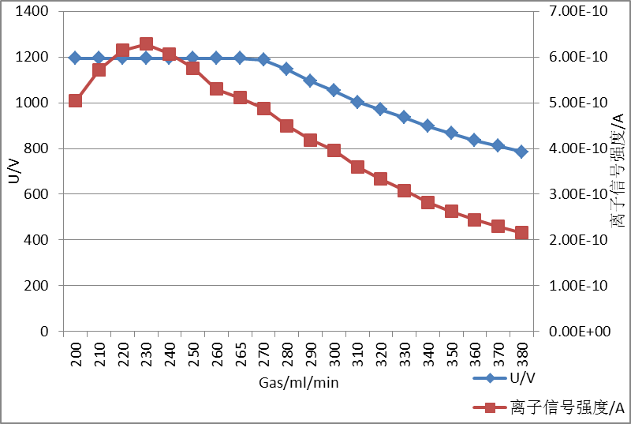
图1.放电气体流速对放电电压和离子信号强度的影响
2.1.2 固定放电气体流速下的放电电流
固定放电气体流速Gas，调节放电电流I，观察放电电压U值变化和钯基质同位素¹⁰⁶Pd离子信号强度的变化见图2。实验表明，固定的放电气体流速下，放电电流增加，进入质谱仪的离子束强度增大，放电电压和离子信号强度随放电电流增加而增大。钯属于易溅射金属，电流太大使样品的溅射速率愈发增大，离子堆积在出口狭缝易造成堵塞，粉末样品还比较容易被溅射掉落在放电池绝缘片上产生短路现象。所以，放电电流不宜过大。¹⁰⁶Pd最大离子信号强度在10⁻¹⁰A以上，同时放电电压稳定在900～1100V以内即可获得可靠结果。实验选择放电电流为2.00mA。
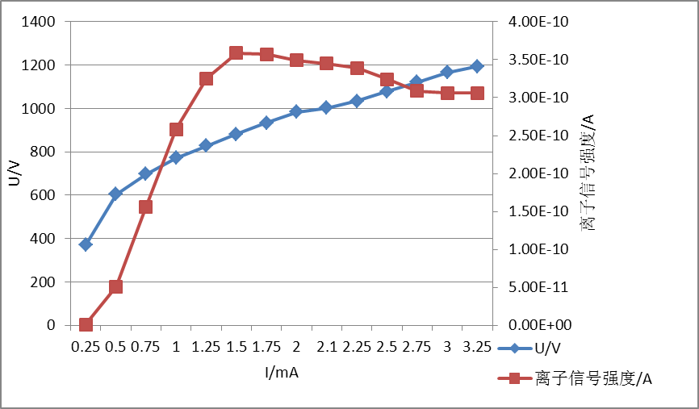
图2. 放电电流对放电电压和离子信号强度的影响
2.2 预溅射时间选择
在一定的仪器工作条件下，考察高纯钯粉压片制得样品，其预溅射时间对常见易污染元素钠、镁、铝、硅、铁、钙的含量测定影响情况。结果见图3。结果表明，引入的常见污染元素，需要预溅射5～20min以上才能进一步去除表面污染；对于粉末状样品，不清洗，预溅射时间5min，否则易掉粉短路，电压下降而中断测定。
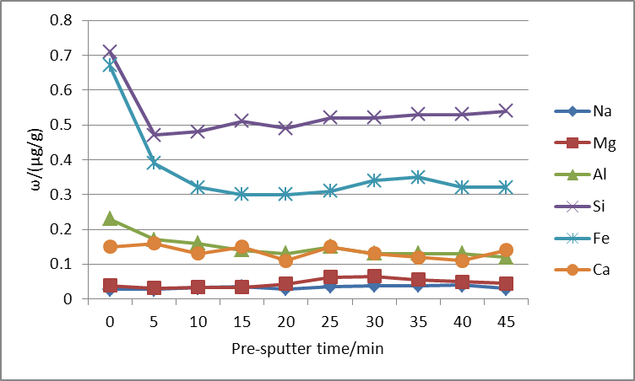
图3.纯金属钯中Na、Mg、Al、Si、Fe、Ca含量与预溅射时间的关系
2.3 分析元素同位素选择
分析同位素的选择以丰度高、质谱干扰小为原则。此外再考虑基质及共存元素与气体元素Ar、C、N、O、H形成的多原子离子干扰、多电荷离子干扰等。C、N、O、H的气体干扰峰经液氮冷却可降低，其空白值均小于1~5µg.g⁻¹。在4000的中分辨率下，纯钯中超轻元素Li、Be、B及轻元素Na、Mg、Al、Si、P、K的测定要注意提前用纯钽进行质量峰位置校正；³⁹K受¹H³⁸Ar双原子峰干扰，理论上分辨率达到5689可以分开，⁴⁰Ar强度太高时造成³⁹K稍有拖尾且基线偏高；⁴⁰Ca受⁴⁰Ar严重干扰，选丰度低的⁴⁴Ca。⁴⁸Ti较⁴⁶Ti丰度高且干扰少，在均受右侧峰¹⁶O³⁶Ar及¹²C ⁴⁰Ar双原子干扰的情况下，⁵²Cr较⁵³Cr丰度高稍好。
常见元素Mn、Fe、Cu、Ni、Co、Zn等的测定在4000分辨率下至少有一个无干扰同位素可选择。⁸²Se无干扰，⁹⁵Mo较⁹⁸Mo好，⁹⁹Ru与¹⁰¹Ru都无干扰，优选同位素更大的¹⁰¹Ru。¹⁰⁷Ag与¹⁰⁹Ag基线稍高，计算时选择自动扣基线值。¹⁰³Rh与¹⁰²Pd¹⁰⁴Pd双电荷接近，理论分辨率3546，可以分开。Cd受¹¹⁰Pd和In干扰大，制样采用压片方式比较好，可选¹¹³Cd。¹³⁷Ba较¹³⁸Ba干扰少。Ba和稀土元素Ce、Pr、Nd左侧有钯和气体形成的双原子峰，注意调整正确峰位置，其余稀土元素不受干扰。贵金属元素Ru、Rh、Pt、Ag、Os、Ir均可以通过选择合适的同位素测定，如Os用¹⁸⁹ Os，Ir用¹⁹¹Ir。 Au的峰左侧稍有气体峰拖尾。Ta是仪器放电池制造材料，其结果可作为参考值。

2.4 精密度和准确度试验
2.4.1 精密度
高纯4N钯粉压片后进行测定精密度试验，实验结果见表3。结果表明，对含量在1×10⁻⁵%（0.1µg/g）以上的测定结果，其相对标准偏差（n=7）小于 20%。大多数元素分析检测限在0.001～0.005µg/g。
表3. 钯精密度结果
元素 | 测定结果/µg/g（n=7） |  |  |  |  |  |  | 平均值/µg/g | RSD/%
Li | 0.003 | 0.002 | 0.001 | 0.002 | 0.001 | 0.001 | 0.002 | 0.002 | 50
Be | <0.001 | <0.001 | <0.001 | <0.001 | <0.001 | <0.001 | <0.001 | <0.001 | /
B | 0.008 | 0.009 | 0.008 | 0.005 | 0.006 | 0.004 | 0.006 | 0.007 | 27.5
Na | 0.20 | 0.18 | 0.16 | 0.16 | 0.15 | 0.15 | 0.15 | 0.16 | 12.2
Mg | 0.47 | 0.38 | 0.48 | 0.48 | 0.40 | 0.41 | 0.38 | 0.43 | 11.0
Al | 0.44 | 0.33 | 0.31 | 0.26 | 0.32 | 0.32 | 0.33 | 0.33 | 17.3
Si | 2.6 | 2.2 | 2.3 | 2.2 | 2.3 | 2.4 | 2.4 | 2.3 | 5.8
P | 0.70 | 0.62 | 0.63 | 0.67 | 0.59 | 0.65 | 0.65 | 0.64 | 5.3
K | 0.02 | 0.02 | 0.02 | 0.02 | 0.02 | 0.02 | 0.02 | 0.02 | 8.3
Ca | 0.17 | 0.12 | 0.12 | 0.18 | 0.14 | 0.12 | 0.18 | 0.15 | 18.8
Sc | <0.001 | <0.001 | <0.001 | <0.001 | <0.001 | <0.001 | <0.001 | <0.001 | /
Ti | 0.13 | 0.10 | 0.11 | 0.10 | 0.10 | 0.10 | 0.11 | 0.11 | 11.1
V | 0.01 | 0.01 | 0.009 | 0.008 | 0.008 | 0.009 | 0.009 | 0.009 | 11.4
Cr | 0.03 | 0.03 | 0.03 | 0.03 | 0.03 | 0.03 | 0.03 | 0.03 | 2.9
Mn | 0.02 | 0.02 | 0.02 | 0.02 | 0.02 | 0.02 | 0.03 | 0.02 | 9.2
Fe | 1.2 | 0.92 | 0.81 | 0.88 | 0.87 | 1.0 | 1.0 | 0.95 | 12.9
Co | 0.003 | 0.004 | 0.002 | 0.003 | 0.003 | 0.004 | 0.002 | 0.003 | 29.5
Ni | 0.05 | 0.05 | 0.04 | 0.04 | 0.03 | 0.03 | 0.05 | 0.04 | 18.4
Cu | 0.48 | 0.48 | 0.41 | 0.42 | 0.41 | 0.41 | 0.46 | 0.44 | 7.2
Zn | 18 | 16 | 17 | 17 | 17 | 18 | 18 | 17 | 3
Ga | <0.002 | <0.002 | <0.002 | <0.002 | <0.002 | <0.002 | <0.002 | <0.002 | /
Ge | 0.42 | 0.42 | 0.48 | 0.48 | 0.39 | 0.47 | 0.47 | 0.44 | 7.9
As | 0.06 | 0.06 | 0.06 | 0.07 | 0.06 | 0.06 | 0.07 | 0.06 | 7.1
Se | <0.01 | <0.01 | <0.01 | <0.01 | <0.01 | <0.01 | <0.01 | <0.01 | /
Br | 0.01 | 0.01 | 0.01 | 0.01 | 0.01 | 0.01 | 0.009 | 0.01 | 12.2
Rb | <0.001 | <0.001 | <0.001 | <0.001 | <0.001 | <0.001 | <0.001 | <0.001 | /
Sr | 0.001 | 0.001 | 0.001 | 0.001 | 0.001 | 0.001 | 0.001 | 0.001 | 33.2
Y | 0.002 | 0.002 | 0.002 | 0.002 | 0.002 | 0.002 | 0.001 | 0.002 | 19.0
Zr | 0.004 | 0.003 | 0.003 | 0.003 | 0.003 | 0.003 | 0.003 | 0.003 | 6.6
Nb | 0.005 | 0.004 | 0.004 | 0.004 | 0.003 | 0.004 | 0.005 | 0.004 | 14.7
Mo | 0.008 | 0.007 | 0.01 | 0.01 | 0.01 | 0.009 | 0.009 | 0.009 | 16.9
Ru | 0.05 | 0.04 | 0.04 | 0.04 | 0.03 | 0.03 | 0.04 | 0.04 | 14.4
Rh | 0.16 | 0.15 | 0.16 | 0.14 | 0.10 | 0.13 | 0.13 | 0.14 | 15.2
Ag | 10 | 10 | 8.7 | 8.4 | 8.1 | 7.8 | 7.4 | 8.7 | 12.4
Cd | 0.04 | 0.03 | 0.03 | 0.03 | 0.05 | 0.04 | 0.04 | 0.04 | 13.6
In | 0.03 | 0.03 | 0.02 | 0.02 | 0.02 | 0.02 | 0.02 | 0.02 | 11.2
Sn | 0.28 | 0.38 | 0.32 | 0.34 | 0.22 | 0.30 | 0.31 | 0.31 | 15.9
Sb | 0.13 | 0.11 | 0.13 | 0.11 | 0.12 | 0.11 | 0.11 | 0.12 | 8.3
Te | 0.03 | 0.02 | 0.007 | 0.02 | 0.006 | 0.02 | 0.008 | 0.02 | 59.5
I | 0.04 | 0.04 | 0.05 | 0.05 | 0.04 | 0.04 | 0.05 | 0.05 | 7.0
Cs | 0.01 | 0.01 | 0.02 | 0.01 | 0.01 | 0.01 | 0.01 | 0.01 | 14.3
Ba | <0.005 | <0.005 | <0.005 | <0.005 | <0.005 | <0.005 | <0.005 | <0.005 | /
La | 0.002 | 0.002 | 0.001 | 0.002 | 0.002 | 0.002 | 0.001 | 0.002 | 25.6
Ce | 0.015 | 0.012 | 0.015 | 0.011 | 0.016 | 0.013 | 0.014 | 0.01 | 12.1
Pr | <0.001 | <0.001 | <0.001 | <0.001 | <0.001 | <0.001 | <0.001 | <0.001 | 29.8
Nd | 0.006 | 0.006 | 0.004 | 0.006 | 0.006 | 0.006 | 0.006 | 0.006 | 13.1
Sm | <0.001 | <0.001 | <0.001 | <0.001 | <0.001 | <0.001 | <0.001 | <0.001 | /
Eu | <0.001 | <0.001 | <0.001 | <0.001 | <0.001 | <0.001 | <0.001 | <0.001 | /
Gd | <0.001 | <0.001 | <0.001 | <0.001 | <0.001 | <0.001 | <0.001 | <0.001 | /
Tb | <0.001 | <0.001 | <0.001 | <0.001 | <0.001 | <0.001 | <0.001 | <0.001 | /
Dy | <0.001 | <0.001 | <0.001 | <0.001 | <0.001 | <0.001 | <0.001 | <0.001 | /
Ho | <0.001 | <0.001 | <0.001 | <0.001 | <0.001 | <0.001 | <0.001 | <0.001 | /
Er | <0.001 | <0.001 | <0.001 | <0.001 | <0.001 | <0.001 | <0.001 | <0.001 | /
Tm | <0.001 | <0.001 | <0.001 | <0.001 | <0.001 | <0.001 | <0.001 | <0.001 | /
Yb | <0.002 | <0.002 | <0.002 | <0.002 | <0.002 | <0.002 | <0.002 | <0.002 | /
Lu | <0.001 | <0.001 | <0.001 | <0.001 | <0.001 | <0.001 | <0.001 | <0.001 | /
Hf | <0.001 | <0.001 | <0.001 | <0.001 | <0.001 | <0.001 | <0.001 | <0.001 | /
Ta | <0.2 | <0.2 | <0.2 | <0.2 | <0.2 | <0.2 | <0.2 | <0.2 | /
W | 0.04 | 0.02 | 0.03 | 0.04 | 0.04 | 0.04 | 0.04 | 0.03 | 22.1
Re | 0.002 | 0.002 | 0.002 | 0.002 | 0.003 | 0.003 | 0.003 | 0.002 | 14.1
Os | <0.002 | <0.002 | <0.002 | <0.002 | <0.002 | <0.002 | <0.002 | <0.002 | /
Ir | 0.008 | 0.01 | 0.009 | 0.01 | 0.006 | 0.01 | 0.007 | 0.009 | 19.5
Pt | 0.80 | 0.69 | 0.65 | 0.79 | 0.74 | 0.80 | 0.63 | 0.73 | 10.1
Au | 0.03 | 0.04 | 0.03 | 0.04 | 0.04 | 0.04 | 0.04 | 0.04 | 12.5
Hg | <0.01 | <0.01 | <0.01 | <0.01 | <0.01 | <0.01 | <0.01 | <0.01 | /
Tl | <0.002 | <0.002 | <0.002 | <0.002 | <0.002 | <0.002 | <0.002 | <0.002 | /
Pb | 0.18 | 0.16 | 0.18 | 0.17 | 0.15 | 0.20 | 0.19 | 0.18 | 9.2
Bi | 0.04 | 0.04 | 0.03 | 0.03 | 0.03 | 0.03 | 0.04 | 0.04 | 15.9
Th | <0.001 | <0.001 | <0.001 | <0.001 | <0.001 | <0.001 | <0.001 | <0.001 | /
U | <0.001 | <0.001 | <0.001 | <0.001 | <0.001 | <0.001 | <0.001 | <0.001 | /
2.4.2 与ICP-AES方法比对
将纯钯管理样品进行GD-MS测定和ICP-AES测定主要元素，结果见表4。实验表明，GDMS 测定结果与ICP-AES测定结果相比较，结果一致性好，GD-MS具有固体进样、准确度好、分析速度快、检测下限低等优势。
表4. GD-MS与ICP-AES分析结果比对
元素 | GD-MS测定值 /µg/g | ICP-AES测定值 /µg/g | 元素 | GD-MS测定值 /µg/g | ICP-AES测定值/µg/g
Li | 13 | 7.3 | Cu | 16 | 9.9
K | 0.41 | <1 | Zr | 12 | 10
Mg | 20 | 14 | Nb | 9.0 | 7.6
Al | 43 | 32 | Mo | 11 | 7.8
Ca | 54 | 50 | Te | 7.6 | 7.6
Ti | 13 | 8.7 | Ba | 5.0 | 10
V | 13 | 9.0 | W | 7.9 | 8.4
Mn | 14 | 10 | Pb | 9.1 | 13
Fe | 22 | 13 | Bi | 8.8 | 8.5
Co | 10 | 8.0 | Au | 7.5 | 8.0
Ni | 15 | 9.8 | Ru | 13 | 10

参考文献：
[1] 中华人民共和国国家发展和改革委员会 中国国家标准化管理委员会. YS/T 362-2006 纯钯中杂质元素的发射光谱分析[S]. 北京：中国标准出版社，2006.
[2] 江彩英，张文梅，史慧芳，等.ICP-AES测定金属钯中的杂质[J].光谱实验室，2003,20（4）：593-597.
[3] 中华人民共和国国家质量监督检验检疫总局 中国国家标准化管理委员会. GB/T 1420-2015 海绵钯[S]. 北京：中国标准出版社，2016.
[4] 李光俐，徐光，何娇，等.多元光谱拟合ICP-AES法同时测定钯中22个杂质元素[J]. 贵金属，2012,33（2）：52-58.
[5] Atanasov S K, Stoyanova G G，Bratinova S P, et al. Inductively coupled plasma atomic emission spectrometric determination of trace amounts of metals in palladium compounds[J]. Analytica Chimica Acta, 1994,285(1-2):57-61.
[6] 中华人民共和国国家质量监督检验检疫总局 中国国家标准化管理委员会. YS/T 1119-2016海绵钯化学分析方法 镁、铝、硅、铬、锰、铁、镍、铜、锌、钌、铑、银、锡、铱、铂、金、铅、铋的测定 电感耦合等离子体质谱法[S]. 北京：中国标准出版社，2016.
[7] 杨加桂,李先和,张晓天，等.石墨消解-电感耦合等离子体质谱法测定海绵Pd中18种杂质元素[J].冶金分析, 2016,36(7):46-50.
[8] 刘湘生，张安定，潘元海，等.高纯钯中痕量杂质的电感耦合等离子体质谱测定方法研究[J]. 现代科学仪器，2006（6）：66-68.
[9] 李光俐，甘建壮，李立新，等.ICP-MS法测定高纯钯中18个痕量杂质元素[J]. 贵金属，2017,38（4）：49-55.
[10] 陈刚，葛爱景，卓尚军，等.高纯钽的辉光放电质谱多元素分析[J].质谱学报，2007,28（1）：36-39.
[11] 赵墨田，曹永明，陈刚，等. 无机质谱概论[M]. 北京：化学工业出版社，2006：22-53.
[12] 钱荣, 卓尚军, 董疆丽, 等. 辉光放电质谱[M]. 上海: 上海科学技术出版社, 2017.

